Master Handelswetenschappen

Insurance
- Technische vragen:
  - Hoe ziet de (boekhoudkundige) TV eruit?
  - Wat is de ‘loss development factor (LDF)’?
  - Waarom zou men onder- en overreserveren? Geef drie redenen voor elk
- Bespreek onderstaande grafiek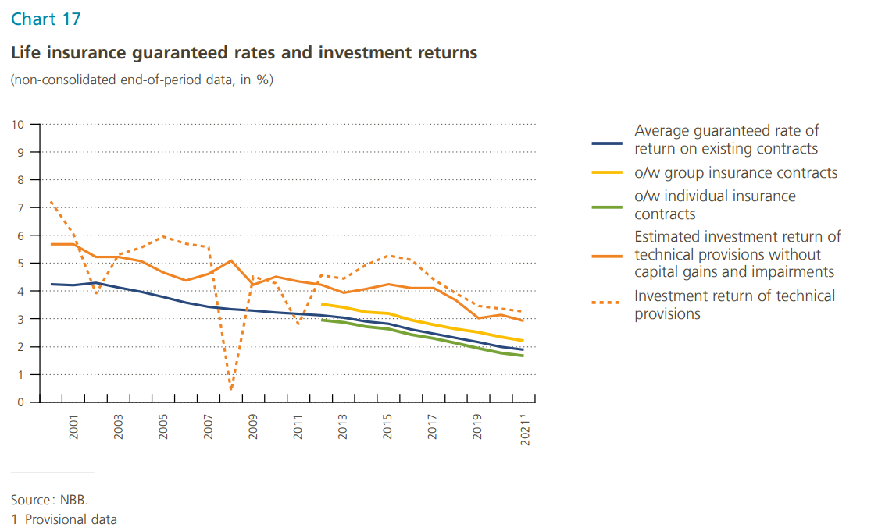
(bron: financial stability report 2020, p44)

- Bespreek de rol van aansprakelijkheidsverzekeringen op de belgische verzekeringsmarkt.
- Bespreek de particuliere zorgverzekering VS de sociale zekerheid
- Wat zijn tariferingsbureaus en welke rol spelen ze?

